SKT, ‘아시아 AI 인프라 허브’ 본격 시동
AI DC 사업개발 전문회사 신설
- 신설 법인 'SK하이퍼(Hyper)'… 15GW AI DC 사업 본격화 목적
- 2030년까지 7,500억 원 출자… 부지 인수 · 변전소 구축 등 핵심 기반 마련
- 정석근 SK하이퍼 대표이사 "빠른 확장 통해 한국 AI G3 도약 기여할 것"
엠바고 : 배포 즉시 사용 가능합니다.

[2026. 7. 23.]

- 보다 자세한 내용은 SKT 뉴스룸에서 확인하실 수 있습니다.
(링크) https://news.sktelecom.com/228145

SK텔레콤이 ‘아시아 AI 인프라 허브’로 도약하기 위한 첫걸음을 내딛었다.

SK텔레콤(대표이사 CEO 정재헌, news.sktelecom.com)은 23일 열린 이사회에서 AI 데이터센터(DC) 사업개발 전문 신설 법인인 ‘SK하이퍼(Hyper)’를 설립하고, 사업 기반 마련을 위해 2030년까지 7,500억 원을 출자하기로 의결했다.

‘SK하이퍼’는 모든 한계를 뛰어 넘어 무한한 가능성을 열어간다는 의미와 하이퍼스케일급으로 AI DC 사업을 빠르게 확장한다는 의지를 담고 있다.

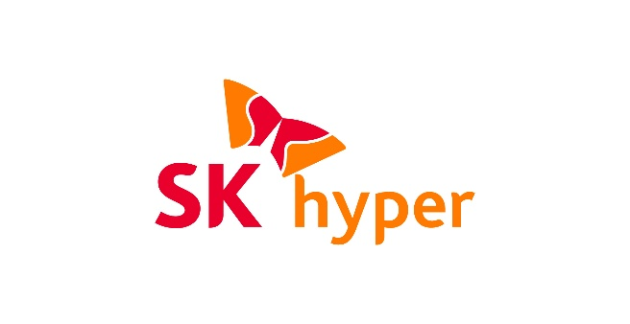

‘SK하이퍼’는 중장기적으로 15GW AI 데이터센터 구축을 본격화하기 위한 사업개발에 집중한다. AI DC에 필요한 부지 확보, 변전소 구축∙운영, 고객 유치와 사업화를 담당하게 된다.

SKT는 SK하이퍼를 100% 자회사로 두고 총 출자 한도 내에서 2030년까지 필요할 때마다 분할 출자하는 방식으로 협업한다.

이번 신설 법인을 통해 SKT는 정부의 메가 프로젝트 달성을 위한 AI DC 구축에 속도를 올릴 전망이다. SK하이퍼를 중심으로 2029년에 5GW 규모의 AI 데이터센터를 단계적으로 오픈하는 것을 1단계 목표로 하고 있다.

이후 시장 수요 등을 고려하여 2035년에 총 15GW 규모의 AI 데이터센터를 순차적으로 확대해 나갈 계획이다. 최근 그룹의 풀스택 AI 역량을 모으기 위한 ‘AI DC 통합추진단’을 CEO 직속으로 신설하기도 했다.

SKT는 울산에 GW급 규모의 AI DC 클러스터를 시작으로 충청권과 서남권에도 추가로 GW급 AI DC를 구축하는 등 권역별로 AI 인프라를 구축해 나갈 계획이다.

같은 날 SK하이퍼 이사회를 거쳐 정석근 초대 SK하이퍼 대표이사가 선임됐다. 정 신임 대표이사는 AI CIC장으로서 SKT의 AI DC 사업을 이끌면서 사업 전문성을 인정받고 있다. 정 대표는 AI DC 통합추진단장을 겸임하며, SK그룹의 AI DC 실행 조직을 유기적으로 연결하고 사업 추진을 가속화하는 역할을 맡는다.

정석근 SK하이퍼 대표이사는 “SK하이퍼는 SK그룹의 ‘아시아 AI 인프라 허브’ 청사진을 현실로 구체화하는 역할”이라며, “체계적이고 빠른 실행을 통해 핵심 인프라와 고객을 확보하고, 대한민국의 AI 3대 강국 도약에 기여할 것”이라고 말했다.

※ 정석근 SK하이퍼 대표이사 프로필
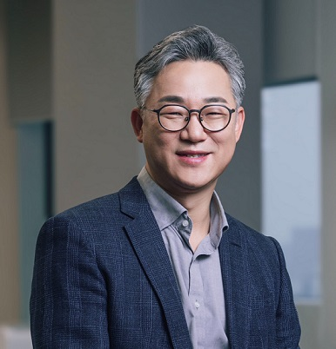

◇ 인적사항
▲1976년생

◇ 학력
▲카이스트 전산학 학사
▲조지타운대학교 MBA

◇ 주요 경력
▲1997~1999년 이니텍
▲2000~2004년 이니시스
▲2008~2010년 IDG Ventures Korea
▲2013~2014년 네이버
▲2014~2017년 NHN Investment
▲2017~2023년 네이버 클로바 CIC 대표
▲2023~2024년 SK텔레콤 Global/AITech사업부 담당
▲2025~ [現] SK텔레콤 AI CIC장(CTO)
▲2026. 7.~ [現] SK텔레콤 AI DC 통합추진단장, SK하이퍼 대표이사

<끝>

